Il Rinascimento maturo- recupero
Il ‘500
La prima metà del 500 è chiamato Rinascimento maturo perché si sviluppano pienamente gli ideali del rinascimento (esaltazione dell’uomo, riscoperta dell’arte classica, invenzione della prospettiva). È questo un momento di straordinario sviluppo delle arti ed è il periodo più conosciuto e celebrato. Firenze non è più l’unico centro artistico ma se ne aggiungono altri come Milano, Roma e Venezia. Gli artisti sono sempre più ricercati ed hanno sempre maggiore importanza. Gli artisti più conosciuti di questo periodo sono: Michelangelo, Leonardo, Raffaello, Giorgione, Tiziano e Bramante.
Gli artisti del ‘500 sono artisti completi, si dedicano contemporaneamente a pittura e scultura e spesso sono anche architetti e urbanisti (progettano la città). Hanno anche altri interessi e attraverso le loro opere vogliono esprimere il loro pensiero. Leonardo per esempio studia i fenomeni naturali, Michelangelo è anche filosofo e poeta, Raffaello invece si interessa dell’antichità classica.
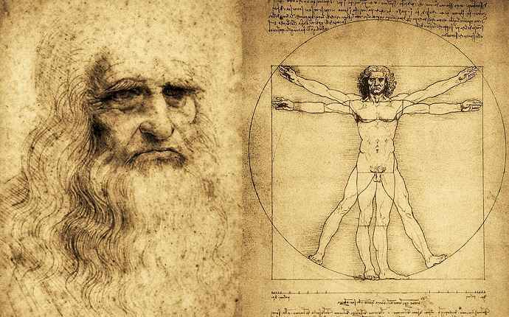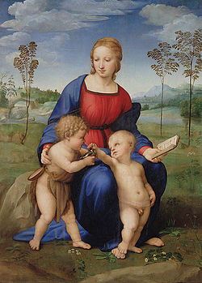
Leonardo Raffaello
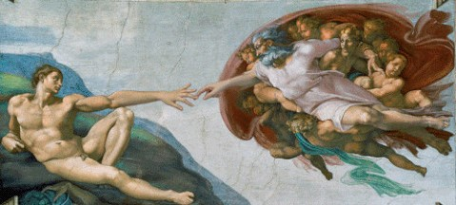 Michelangelo

